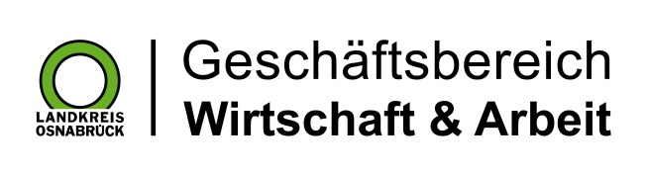

Landkreis Osnabrück · Postfach 25 09 · 49015 Osnabrück | Die Landrätin

Datum: 13.02.2020
Zimmer-Nr.: 4920
Auskunft erteilt: Herr Wiebrock

Durchwahl: 0541 501 4920
Mobil:
Fax: (0541) 501- 0541 501 64920

E-Mail: wiebrock@wigos.de

Pressemitteilung

Frauenpower in der Wirtschaftsförderung
Zwei Mitarbeiterinnen auf dem Weg zur Sportlerin des Jahres

OSNABRÜCK. Top Umfeld, Top Leistungen: So könnte man die sportlichen Erfolge von Marie Lienemann und Katja Bielefeld umschreiben. Beide gehören in ihren Altersklassen zu den herausragenden Läuferinnen in der Region. Grund genug, sie aktuell als Sportlerinnen des Jahres zu nominieren. Während Marie Lienemann in die Osnabrücker Auswahlliste aufgenommen wurde, steht Katja Bielefeld in der Stadt Bramsche zur Wahl.

„Die Nominierung ist für mich eine große Ehre und die Bestätigung eines sportlich sehr erfolgreichen Jahres“, freut sich Lienemann über ihre Aufstellung. Lienemann und Bielefeld eint ihre Beschäftigung im Geschäftsbereich Wirtschaft & Arbeit des Landkreises Osnabrück. Während Lienemann bei der Osnabrücker Land-Entwicklungsgesellschaft, oleg, beschäftigt ist und die Gewerbeflächenentwicklung im Osnabrücker Land mitgestaltet, wechselt Bielefeld aktuell ihr Arbeitsfeld innerhalb des Geschäftsbereichs. In der Vergangenheit leitete sie das Migrationszentrum, demnächst wird sie sich in der Servicestelle Schule-Wirtschaft um Kooperationen zwischen den regionalen Bildungseinrichtungen und Unternehmen kümmern. „Für mich ist das Laufen ein hervorragender Ausgleich zu meiner beruflichen Tätigkeit, die zum größten Teil im Büro stattfindet“, erläutert Katja Bielefeld die Hintergründe ihrer Laufaktivitäten.

Die Top-Leistungen der beiden Sportlerinnen werden unterstützt von den flexiblen Möglichkeiten ihres Arbeitgebers „Der Geschäftsbereich Wirtschaft & Arbeit des Landkreises versucht bewusst, die Balance zwischen beruflichem und privatem Leben zu unterstützen, um so die Mitarbeitenden langfristig zu halten und zu motivieren“, erläutert Geschäftsbereichsleiter Siegfried Averhage. Dies zeige sich u.a. an der erst kürzlich erfolgten Auszeichnung als familienfreundliches Unternehmen der MaßArbeit. Die kommunale Arbeitsvermittlung des Landkreises Osnabrück ist ebenfalls Teil des Geschäftsbereichs Wirtschaft & Arbeit.
„Wir haben in den vergangenen Jahren viel dafür getan, um die Vereinbarkeit von Familie und Beruf für unsere Kolleginnen und Kollegen zu erreichen“, erläutert MaßArbeit-Vorstand Lars Hellmers. Die Nominierung von Lienemann und Bielefeld zeigt, dass dies nicht nur im familiären Bereich Früchte trägt, sondern auch bei der persönlichen Entwicklung der Mitarbeitenden. Und diese Entwicklung kann sich bei den beiden Sportlerinnen sehen lassen: Lienemann gewann 2019 die Landesmeisterschaften in der 10-Kilometer-Distanz sowie den Halbmarathon in Bremen. Bielefeld konnte sich bei den deutschen Meisterschaften ebenfalls auf der 10-Kilometer-Distanz in der Klasse W40 als 7. platzieren und ist bei regionalen Läufen regelmäßig unter den Top 3 zu finden.

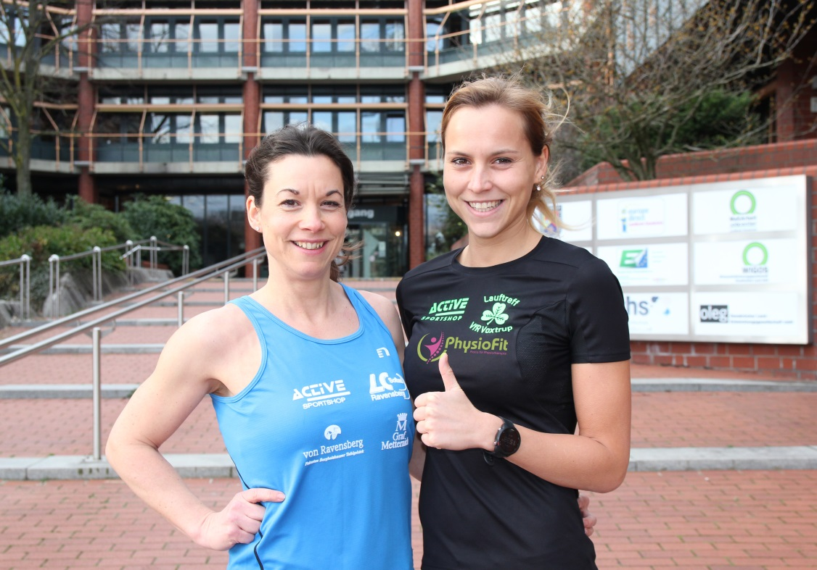
Bildunterschrift: Frauenpower in der Wirtschaftsförderung des Landkreises Osnabrück, WIGOS: Katja Bielefeld (links) und Marie Lienemann (rechts) sind die sportlichen Aushängeschilder des Geschäftsbereichs Wirtschaft und Arbeit des Landkreises Osnabrück.
Foto: WIGOS/Eckhard Wiebrock

